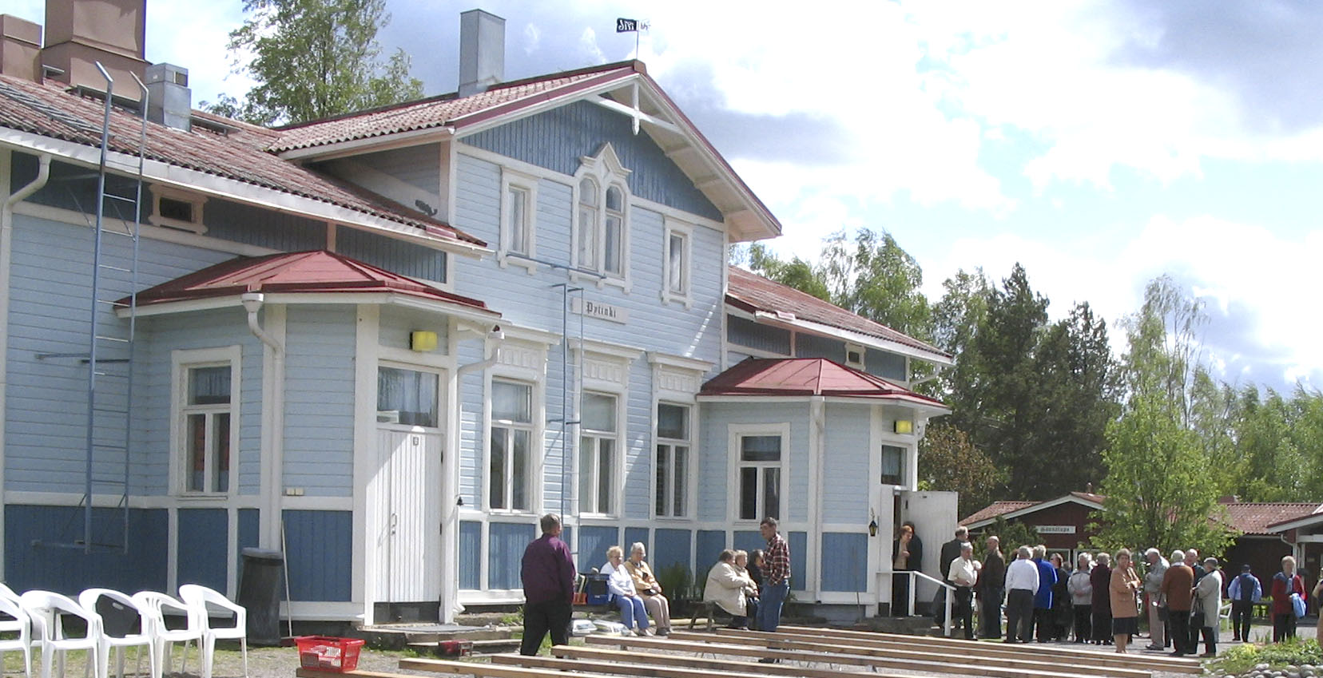

Rajaniementie 35
34800 Virrat
puh. 03 4755 648
tai 050 4783 909

toimisto@rajaniemenlomakeskus.fi
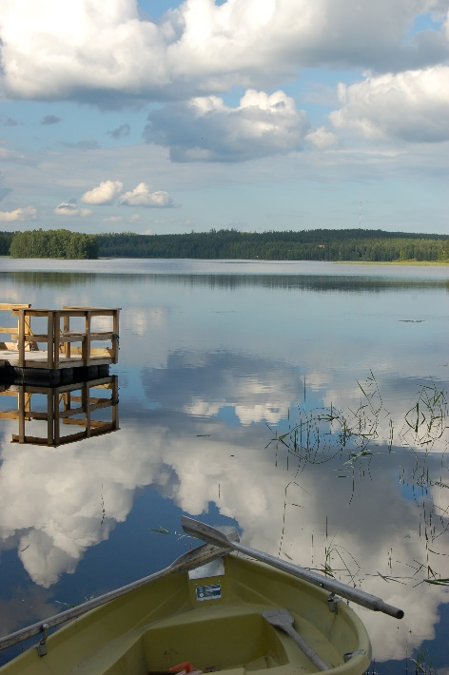 | Tervetuloa  nauttimaan  kauniista luonnosta  ja järvimaisemasta,  sekä iloisesta seurasta  ja hyvästä ruoasta!
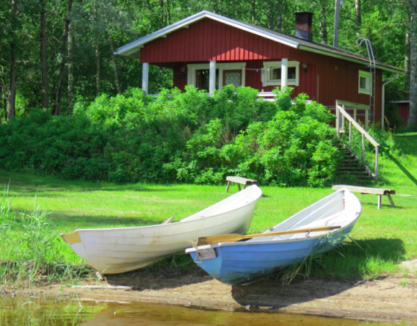

Pirkanmaalla Virroilla, kauniin Siekkisjärven rannalla, sijaitsee Rajaniemen lomakeskus, joka tarjoaa asiakkailleen muun muassa ohjattuja teemalomia, sekä puitteet onnistuneisiin koulutus- ja yksityistilaisuuksiin.

Päärakennusta eli vanhaa pappilaa ympäröivät majoitusrakennukset, joissa on mukavuuksin varustellut yhden ja kahden hengen huoneet. Majoitustilaa löytyy 70 henkilölle. Oleskelutiloissa on mahdollista keittää kahvia, lämmittää ruokaa mikrossa, säilyttää eväitä jääkaapissa tai viettää aikaa esim. pelaillen. Päärakennuksessa on kirjasto, josta voi lainata mm. kirjoja ja aikakauslehtiä.

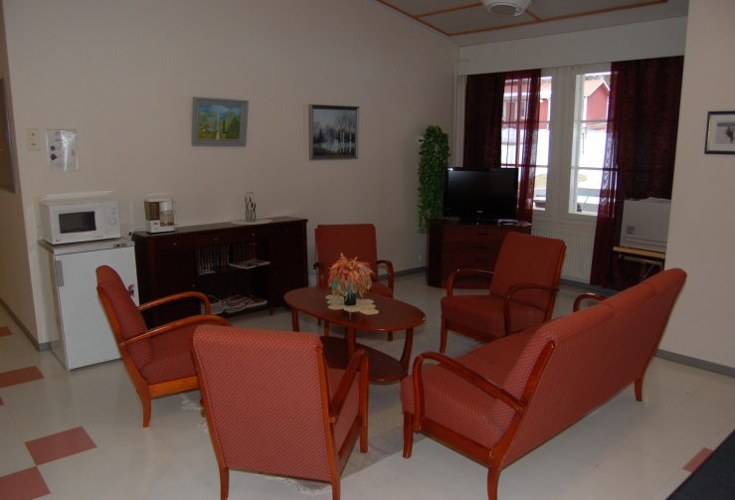 | 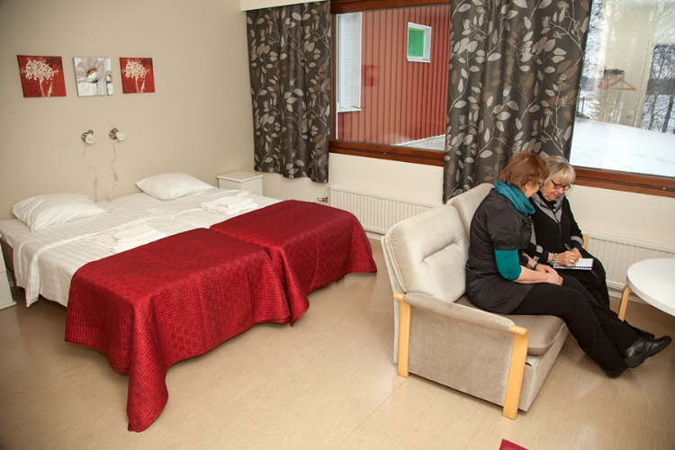

Virrat on suosittu kesä- ja matkailukaupunki, jonka kauniit maisemat ja rikas kulttuuriperintö tarjoavat lomaviettoon mitä parhaimmat puitteet. Järvien ympäröimässä maalaismaisemassa viihtyy varmasti.
Tampereelta matkaa tulee 106 km, Jyväskylästä 115 km, Seinäjoelta 100 km ja Helsingistä 260 km. Virtain keskustasta matkaa Rajaniemeen tulee 3.5 km.
Aikataulut ja yhteystiedot www.matkahuolto.fi ja www.vr.fi

Rajaniemen lomakeskuksesta löydät:
- kauniin järvimaiseman ja luontopolut
- aktiviteetteja ja harrastetoimintaa
- teemalomia ja lomapaketteja
- tuettuja lomia
- juhlapalveluja
- koulutus- ja kokoustiloja
- opastettuja retkiä ja teatterilippuja
- tanssi-iltoja
- maukasta kotiruokaa ja muita ateriapalveluja
- rantasaunan ja hiekkauimarannan
- saunoja ja takkahuoneen
- lisämaksullisia palveluita
- ryhmäetuja

Kesäaikaan
Rajaniemen ympäristö tarjoaa erinomaiset mahdollisuudet lenkkeilyyn,
kalastamiseen ja erilaisten pelien pelaamiseen. Siekkisjärven rannassa lämpiää puulämmitteinen sauna ja järvelle pääsee soutelemaan ja uimaan. Keskustan laivalaiturilta pääsee risteilylle Vaskiveden ja Toisveden vesille. Höyrylaiva Tarjanne seilaa Tampere-Virrat reittiä kaksi kertaa viikossa.

Talvisaikaan  Rajaniemessä voi hiihtää, pilkkiä ja kokeilla  lumikenkiä, vaikkapa aivan pihapiirissä. Pieni kuntoilutila on asiakkaiden käytössä ja rohkeille avanto saunoineen.  Laskettelijoille löytyy kaupungin keskustasta Pukkivuoren laskettelurinne, ja vaativille hiihtäjille SM-tason ladut. | 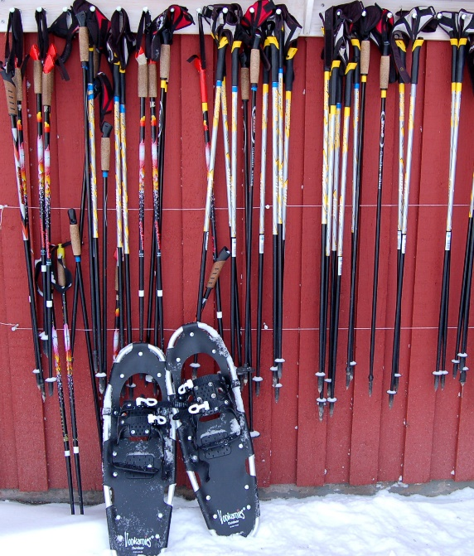

Rajaniemen noutopöytä on tunnettu runsaudestaan ja maukkaasta ruoasta. Rajaniemeen voi tulla lomailemaan, majoittumaan aamiaisella, tai vaikkapa vain ruokailemaan ohikulkumatkalla.
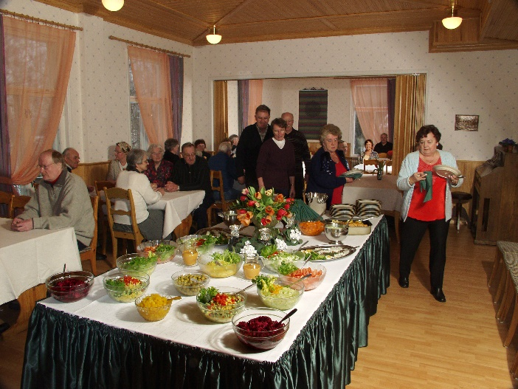 | 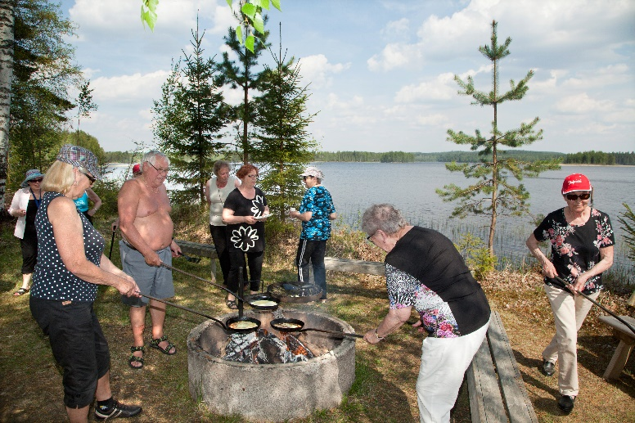

Väentuvan saunatupa, naisten ja miesten saunoineen, soveltuu myös yhdessäoloon. Saunan jälkeen voi istahtaa takan äärelle tai ottaa erän biljardia.
Ranta ja rantasauna antavat lisämahdollisuuksia kesäjuhlijoille ja lomailijoille. Rannassa on nuotiopaikka ja grillikatos, sekä paikka rosvopaistin valmistusta varten.
Erilaiset yksityistilaisuudet kuten hääjuhlat, syntymäpäivät, sukujuhlat ja muistotilaisuudet hoidetaan ammattitaidolla, ja suunnitellaan huolella yhdessä asiakkaan kanssa.

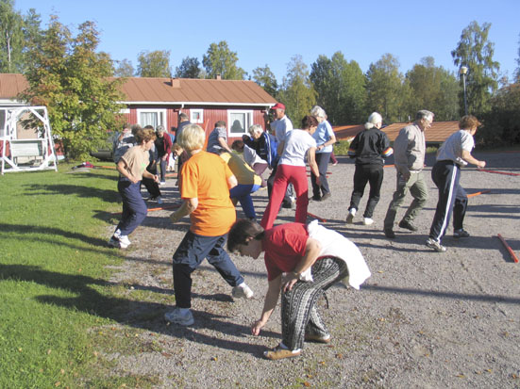 | 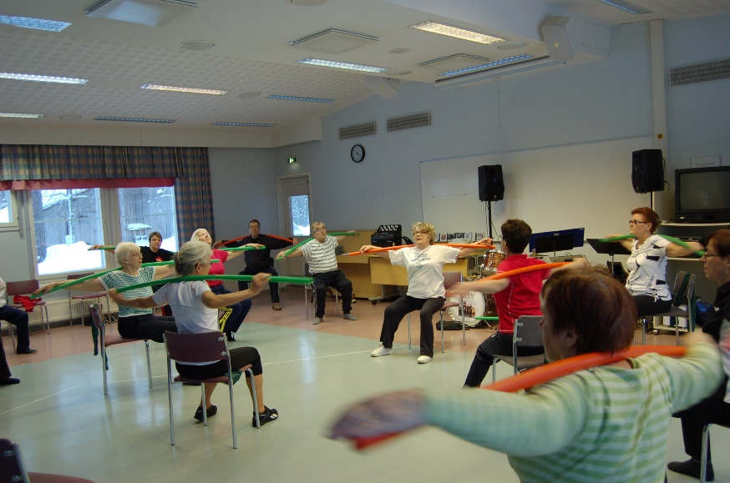

Koulutukset ja kokoukset
Hyvätasoiset Av-laittein varustellut 80 hengen kokous- ja koulutustilat sijaitsevat majoitustiloista erillään. Tilat soveltuvat myös tanssi- ja liikuntaryhmien harjoittelupaikaksi sekä erilaisten juhlatilaisuuksien järjestämiseen.

Virtain aktiviteetteja ja nähtävyyksiä
- Toriseva-Golfin viheriöt (9-väylää PAR-68) sijaitsevat noin 2km päässä Rajaniemestä. Kentältä voi vuokrata myös välineet.
- Killinkosken Wanhan Tehtaan Miljöö
- Virtain Perinnekylä
- Veljekset keskinen Tuurissa (n. 50 km Rajaniemestä)
- Taide – ja kulttuurinälkää voi lieventää Virtain useissa gallerioissa ja taidenäyttelyissä
- Torisevan rotkojärvien ihastuttavissa maisemissa kulkee 6.5 km luontopolku
- Helvetinjärven kansallispuisto Ruovedellä, Siikanevan soidensuojelualue Ruovedellä tai Seitsemisen Kansallispuisto ovat eräretkeilijän unelmakohteita
- Ähtäri Zoo ja pandat (n. 40 km Rajaniemestä)
- Anne Mattilan taidekahvila (n. 70 km Rajaniemestä)

Löydä tästä oma suosikkiloma 2020 ja
ota hetkeksi aikaa itsellesi!

Rajaniemessä järjestetään useita lomia, joissa keskitytään kunnon ylläpitämiseen ja kohentamiseen sekä
terveellisiin elämäntapoihin ja rentoutumiseen.
Vietetään hauskoja hetkiä illanvietoissa ja tutustutaan uusiin ihmisiin.
Juhannusetkot – rosvopaistia ja kesäisiä huveja 16.–18.6. jäsenhinta 139,- (ei-jäsenet 159,-)
Virittäydytään juhannuksen tunnelmaan minilomalla, jonka aikana tutustutaan rosvopaistin valmistukseen. Valmistus vie aikaa, mut-ta kuopan antimet kielen mennessään! Tehdään juhannusvihdat, uidaan, saunotaan ja tanssitaan!

Juhannus, keskiyön juhlaa! 18.–22.6. jäsenhinta 320,-
(ei-jäsenet 360,-)
Juhannustanssit ja kokko, valoisat yöt ja aamukaste! Vihdan tuoksu ja rantasaunan lempeät löylyt takaavat oikean juhannustunnelman, herkuttelua ja ulkoilua unohtamatta.

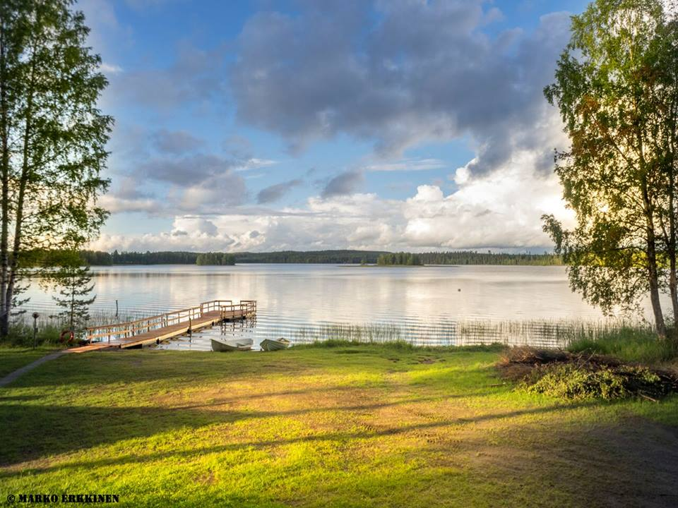

Patikointiloma 22.-25.6. jäsenhinta 260,- (ei-jäsenet 290,-)
Retkipäivä 1: Siikanevan kierroksella, 10 km, voimme ihailla alueen kauniita suokenttiä, sukeltaen välillä kallioisiin metsäsaa-rekkeisiin. Reitti on helppokulkuinen pitkostetuilla suo-osuuksilla, metsäosuuksien mäkisyys tekee noin puolesta reitistä vaativam-man. Upealla näköalapaikalla, Jaarikanmaan laavulla, nautitaan retkieväistä ja keväisistä maisemista.

Retkipäivä 2 (lyhyempi reitti): Seitsemisen kansallispuisto. Matkaamme Koveron perinnetilalle, josta patikoimme n. 6 km pitkän Torpparin taipaleen. Reitti lähtee Koveron kruunun-metsä-torpalta ja jatkuu kohteittain: Multiharjun aarnimetsä-Haukilampi-Kovero. Matkan varrella on niittyjä, mäntykangasta, soita pitkos-puineen ja aarnimetsän hämärää. Samalla voimme tutustua Kove-ron kruunun-metsätorppaan sekä vierailla Seitsemisen luonto-keskuksessa. Illalla Rajaniemessä odottavat maittavat ruuat, ranta-saunan löylyt ja riemukkaat illanvietot. Loman hintaan sisältyvät puolihoidon lisäksi kuljetukset, oppaan palvelut ja retkieväät.

Miehet kokkaa –
naiset nauttii huveja
8.-10.7.2020
jäsenhinta 175,-
(ei-jäsenet 195,-)

Toivottu ja suosittu kokkausloma!

Miehille ideoita ruoanvalmistukseen sekä vinkkejä monipuoli-sempaan ruokavalioon. Valmistetaan kokin opastuksella helppoa kotiruokaa ja kolmen ruokalajin illallinen. Reseptit ja ohjeet saat mukaasi kotiin toteutettaviksi. Naisille rentoa ja ohjattua meininkiä ja miesten kokkauksista nautiskelua.
Tanssin ihana maailma! 27.-30.7. jäsenhinta 260,- (ei-jäsenet 290,-)

Tutustutaan päivittäin eri  tanssimuotoihin tanssin-  opettajan ohjeistuksella.  Opetusta 3x2 tuntia,  opettajana Virpi Mannelin.  Musiikista ja muusta ohjel-  masta vastaavat Sirpa ja  Oskari Vaitinen (kuvassa). | 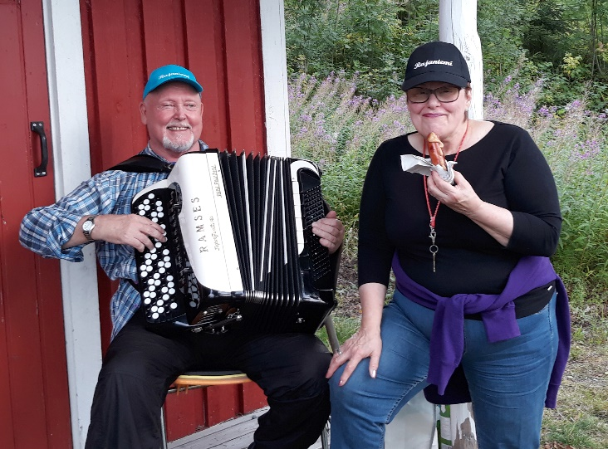
Rosvopaistia ja loimulohta 10.–13.8. jäsenhinta 235,-
(ei-jäsenet 265,-)
Iloinen kesän loma, jolloin perehdytään oikeaoppiseen rosvo-paistin valmistukseen ja nautitaan lempeistä kesäpäivistä. Koko loman ajan tarjolla viihdyttävää ohjelmaa!

Metsän sienet hyötykäyttöön 7.-10.9. jäsenhinta 210,-
(ei-jäsenet 240,-)
Tutustumme erilaisiin ruokasieniin, niiden ominaisuuksiin sekä valmistustapoihin. Kuulemme sienineuvojan vinkit ja tutustumme erilaisiin ruokasieniin. Käymme yhdessä sieniretkellä ja valmistam-me ne herkullisiksi ruuiksi. Iltaisin rentoudumme ja nautimme hauskasta iltaohjelmasta. Ohjaajana sienineuvoja Airi Nyman.

Joogaa ja mielenrauhaa 1.-3.10. jäsenhinta 235,-
(ei-jäsenet 255,-)
Avataan yhdessä sydäntä ilolle ja otetaan lämmöllä vastaan tuleva kaamos. Joogaharjoitukset venyttävät ja vahvistavat kehoa. Kuun-nellaan mitä sydän supattaa ja rauhoitetaan mieltä. Harjoitukset sopivat hyvin myös aloittelijalle, joten myös sinulle, joka olet aja-tellut, ettei jooga ole sinua varten. Ohjelmassa myös luonnossa liikkumista sekä Lavis@-lavatanssijumppa. Joogaa yht. 4 x 1,5 tun-nin harjoitus. Ohjaajina Hilkka Nousiainen sekä Aija Vilokkinen.

Humppaviikko 28.-31.10. jäsenhinta 260,- (ei-jäsenet 290,-)
Tutustutaan päivittäin eri tanssimuotoihin opettajan ohjeistuksella. Tanssin opetusta 3 x 2 tuntia. Ohjelmassa myös muuta liikuntaa sekä hauskaa yhdessäoloa.

Kaiken kansan pikkujoulu 30.11.–2.12. jäsenhinta 136,-
(ei-jäsenet 166,-)
Ennen joulun tohinoita on aika vaihtaa vapaalle! Lähde viettä-mään unohtumattomia hetkiä mukavassa seurassa tanssien, saunoen ja herkutellen. Yksin, kaksin tai ystävien kanssa!
Perinteinen joulu 23.–27.12. jäsenhinta 320,- (ei-jäsenet 360,-)
Joulu on yhdessäolon aikaa! Koristellaan joulukuusi, käydään kaupungilla ja lasketaan kynttilä läheisen muistolle. Syödään jouluherkkuja, tanssitaan, lauletaan ja odotellaan vierasta Korvatunturilta. Iltasaunat, illanvietto, joulukaskut ja muistot, miten oli ennen?

Uuden vuoden pirskeet 30.12.–2.1. jäsenhinta 230,- (ei-jäsenet 260,-)
Lähde vastaanottamaan uusi vuosi iloisessa seurassa! Ohjelma on hauskaa ja vauhdikasta, iltatanssit rennot, saunat lämpimät ja ruoka maittavaa!

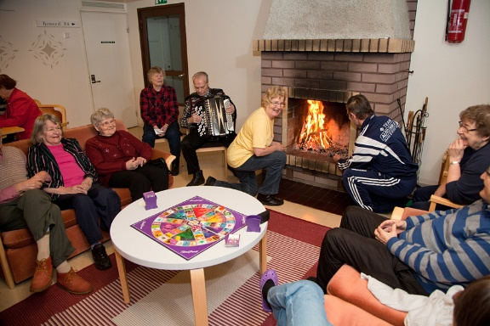 | Lomien hinnat sisältävät:  - majoituksen 2-h huoneissa  - puolihoidon; aamiainen, päiväkahvi, päivällinen ja iltakahvi  - ohjelman  - lomakeskuksen aktiviteetit  - saunat

EDULLISET JÄSENLOMAVIIKOT

Jäsenhinta 340,- / 5 vuorokautta (ma-la) / hlö
sis. täysihoitoruokailut, majoittuminen 2 hh, lomaviikon ohjelman, saunat ja Rajaniemen aktiviteetit

Lomaviikoilla järjestetään ohjattua toimintaa erilaisilla teemoilla. Loman pituus on 5 vuorokautta maanantaista lauantaihin. Loma aloitetaan tulopäivänä klo 14 päiväkahvilla, jonka jälkeen yhteinen lomainfo. Loman aikana ohjelmasta ja aktiviteeteista vastaavat lomaohjaajat sekä erilaiset ulkopuoliset palveluntarjoajat, kuten eri alojen luennoitsijat.

Lomat sisältävät liikuntaa sisällä ja ulkona, viihdettä, tietoiskuja, musiikkia, tanssia sekä rentoa yhdessäoloa.

Jäsenlomaviikot ovat täysihoidolla eli sisältävät aamiaisen, lounaan, päiväkahvin, päivällisen sekä iltapalan ja majoittumisen hyvin varustel-luissa kahden hengen huoneissa.
Loma päättyy lähtöpäivänä aamupalaan.

Kysy ajankohtia sekä lisätietoa lomien sisällöistä suoraan Rajaniemestä.
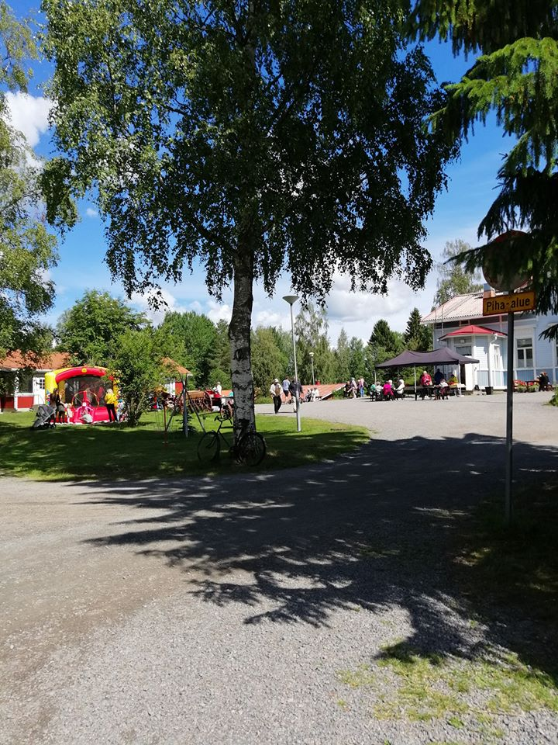

Tärkeä tietää:
- Lomat alkavat tulopäivänä klo 14.00.
Majoitutaan, juodaan tervetulokahvit ja tutustutaan lomaohjelmaan infossa.

- Päivittäin liikutaan ulkona ja sisällä, joten mukaan olisi hyvä pakata sopivat vaatteet ja jalkineet, tanssikengät ja henkilökohtaiset lääkkeet.

- Erityisruokavaliot voi ilmoittaa tulopäivänä henkilökunnalle.

- 1-hengen huone varataan etukäteen, mutta maksetaan paikan päällä. Lisämaksu 1-2 vrk lomilla 20,-/vrk ja yli 3 vrk lomilla 10,-/vrk.

- Jos joudutte perumaan jo varatun loman, tulisi se tehdä mahdollisimman pian, jotta voimme tarjota paikkoja muille asiakkaille.

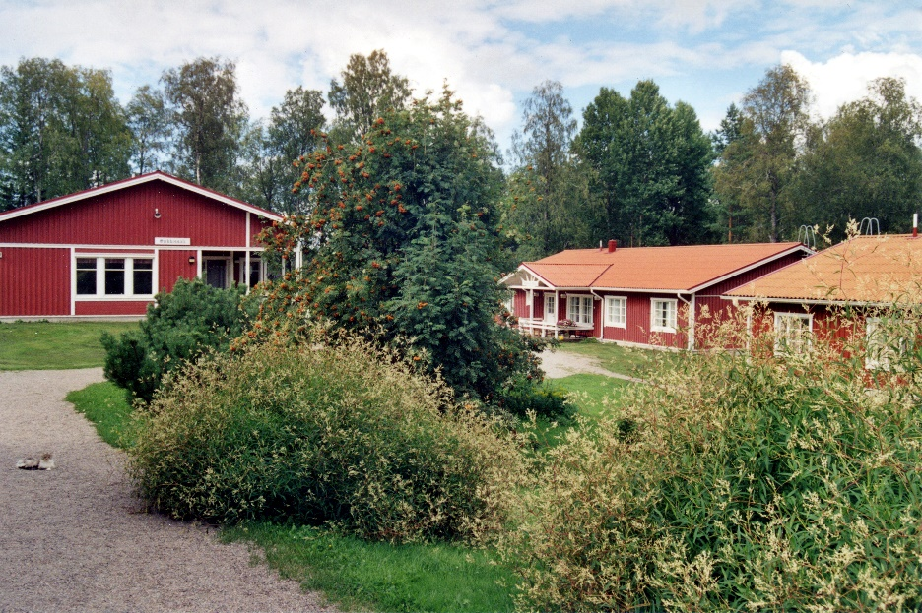 | 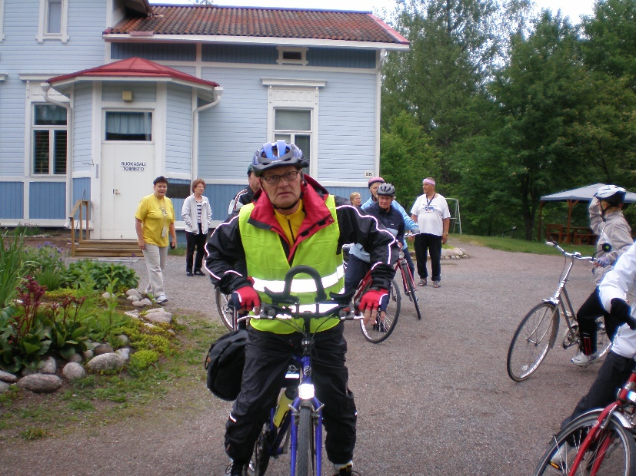

Tiedustelut ja varaukset
Piia Lamberg, Rajaniemen lomakeskus
puh. 050 4783 909 tai 03 4755 648

toimisto@rajaniemenlomakeskus.fi
www.rajaniemenlomakeskus.fi

